Program Studi Teknik Informatika

Sekolah Teknik Elektro dan Informatika

Institut Teknologi Bandung

UAS IF2122 Strategi Algoritma (3 SKS)

Dosen: Masayu Leylia Khodra, Nur Ulfa Mauldidevi, Rinaldi Munir

Selasa, 24 Mei 2022

Waktu: 1020 menit

**Bagian III Dynamic Programming dan Teori P, NP, NPC**

1. **Program Dinamis**

Misalkan di sisi kiri jalan sebuah kompleks perumahan terdapat *n* buah rumah. Setiap rumah ke-*i* memiliki nilai kekayaan di dalamnya sebesar *pi*. Sorang pencuri akan mencuri harta dari rumah-rumah tersebut. Namun dia tidak dapat mencuri pada dua rumah yang bertetangga (baik tetangga sebelah kiri maupun tetangga sebelah kanan). Berapa nilai maksimum harta yang dapat dia curi?

1. Misalkan n = 7 dan p = [9, 3, 5, 8, 2, 4, 7]. Jika diselesaikan secara *brute force*, berapa maksimum nilai kekayaan yang dapat dia peroleh? (5)
2. Jika diselesaikan dengan program dinamis, tentukan relasi (persamaan rekursif) yang memperlihatkan keuntungan yang diperoleh oleh pencuri (basis dan rekurens) nya (10)
3. Selesaikan perhitungan untuk jawaban b dengan contoh instans persoalan seperti pada pertanyaan (a) di atas. (5)
4. **Teori P, NP, dan NP-Complete**

Pilihlah satu jawaban yang benar (tulis jawaban pada lembar jawaban). Setiap soal bernilai 2. (total 2 x 7 = 14)

1. Persoalan yang dapat dipecahkan dalam polinom dikenal sebagai
2. tractable
3. intractable
4. decision
5. unsolvable
6. complete
7. Algoritma non-deterministik dikatakan *non-deterministic polynomial algorithm* jika kompleksitas waktu tahap menerkanya adalah polinom.
8. Benar
9. Salah
10. Berapa tahap yang dibutukan untuk membuktikan sebuah persoalan keputusan termasuk NP-complete?
11. 1
12. 2
13. 3
14. 4
15. 5
16. Persoalan keputusan mana dibawah ini yang tidak termasuk ke dalam NP-complete?
17. Sirkuit Hamilton
18. Bin packing problem
19. Partition problem
20. Minesweeper problem
21. Halting problem
22. Dengan mengasumsikan P ≠ NP, pernyataan manakah dari berikut ini yang benar?
23. NP-complete = NP
24. NP-complete ∩ P = ∅
25. NP-hard = NP
26. P = NP-complete
27. Tidak ada yang benar
28. Manakah dari ketiga pernyataan ini yang BENAR?
29. Persoalan menentukan apakah terdapat sirkuit di dalam sebuah graf tak-berarah adalah persoalan P
30. Persoalan menentukan apakah terdapat sirkuit di dalam sebuah graf tak-berarah adalah persoalan NP
31. Jika persoalan A adalah NP-complete, maka terdapat  *non-deterministic polynomial time algorithm* untuk menyelesaikan A.

A. 1, 2 dan 3

B. 1 dan 3

C. 2 dan 3

D. 1 and 2

E. 1 saja

1. Misalkan algoritma dengan kebutuhan waktu polinom ditemukan untuk menyelesaikan persoalan TSP untuk graf yang besar. Dengan skenario ini, manakah dari diagram Venn berikut yang merepresentasikan kelas P, NP, dan NP-Complete (NPC)?

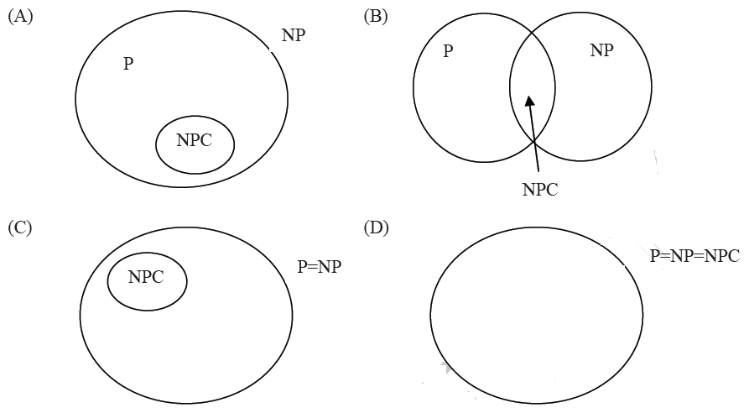

1. **Bagian Perkiraan Nilai**

Tuliskan perkiraan nilai anda untuk mata kuliah ini (A/AB/B/BC/C/D/E) (Nilai: 2)